vExpo - SALLE D’ACCUEIL - MODÈLE DE SOUMISSION DE CONTENU

Instructions générales  Après avoir révisé les Lignes directrices sur la conception et le contenu du vExpo veuillez remplir les champs ci-dessous avec les derniers liens et le texte à utiliser dans la salle d’accueil. Notez les liens vers les sessions en petits groupes et la diffusion web de la présentation principale peuvent nous être fournis à une date ultérieure, s’il n’est pas possible de nous les faire parvenir à l’avance.  - Il se peut que vous ayez besoin ou que vous souhaitiez que la salle d’accueil reflète l'image de marque de votre organisation/ministère. Si tel est le cas, assurez-vous de nous envoyer tous les fichiers d’images que vous désirez inclure, ainsi que et votre guide de marque (facultatif).  - Svp, assurez-vous de nous faire parvenir le contenu et le matériel avant la date limite convenue. Si ceux-ci sont envoyés après cette date, il se pourrait que notre équipe soit dans l’impossibilité de respecter les dates d’échéances.  - Une fois rempli, veuillez envoyer ce document et les pièces-jointes requises à l’adresse suivante: csps.digitalacademyvexpo-vexpodelacademiedunumerique.efpc@csps-efpc.gc.ca.  Information au sujet de l’évènement  Organisation / Ministère:  Point de contact (nom et courriel) : Nom: Courriel:  Titre officiel de l’évènement (EN et FR): EN: FR:  Date et heure: Date: Heure: | Disposition de la salle d’accueil  Avant de remplir le document, veuillez prendre compte de l’image ci-dessous. Il s’agit d’une représentation visuelle d’une salle d’accueil standard. Nous vous suggérons de vous y référer lorsque vous répondrez aux questions du document.  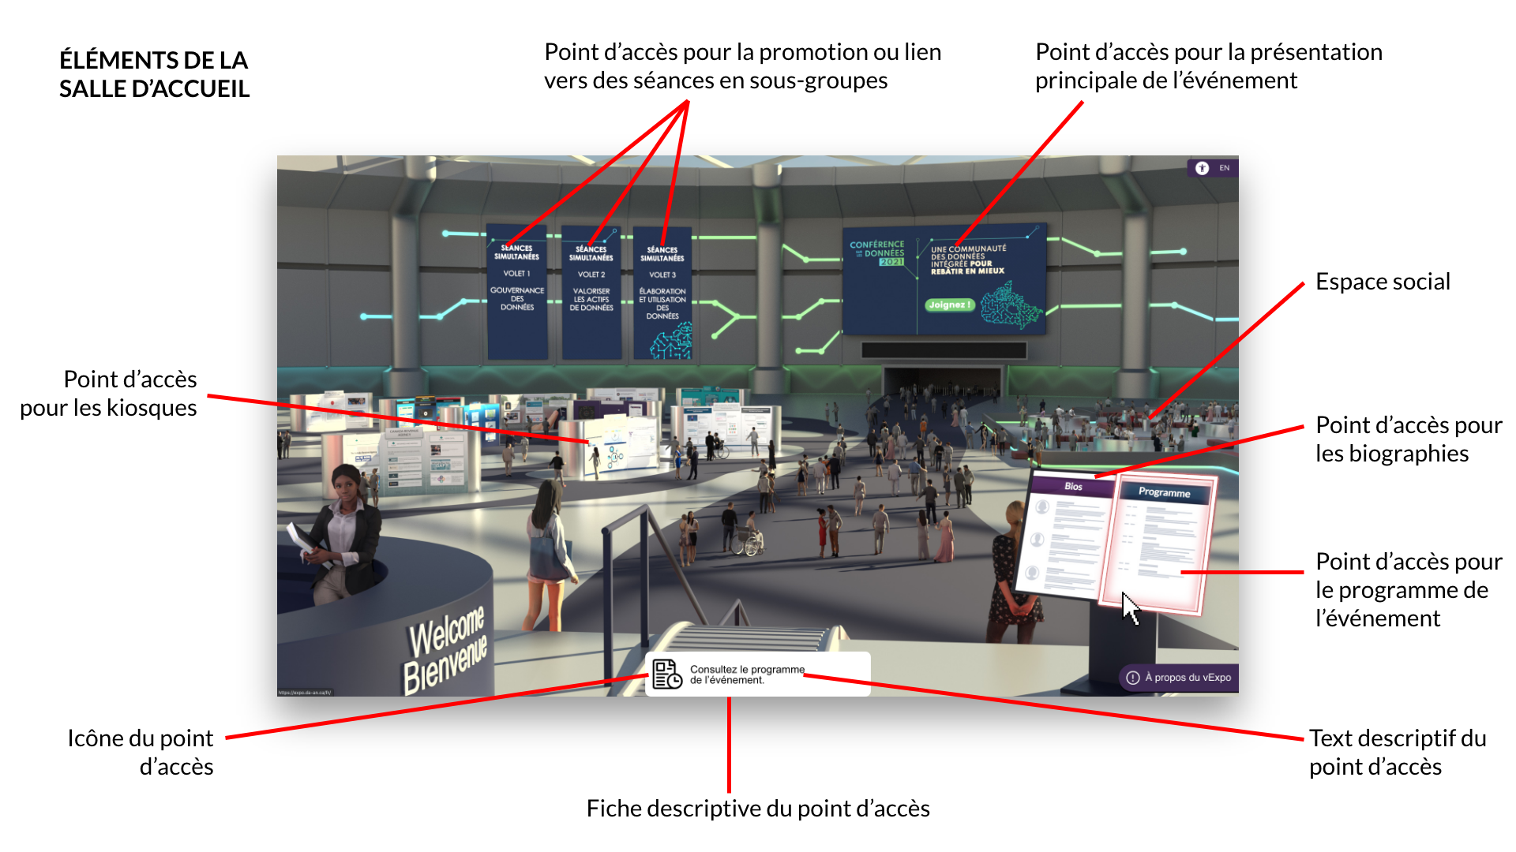

Modèles de salle d’accueil
Les trois modèles suivants sont disponibles et peuvent être utilisés pour votre événement. Indiquez ci-dessous quel design vous souhaitez utiliser.
Choix de la salle d’accueil: ____________ | 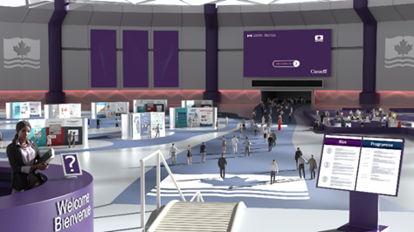  Salle d’accueil 1 – Standard | 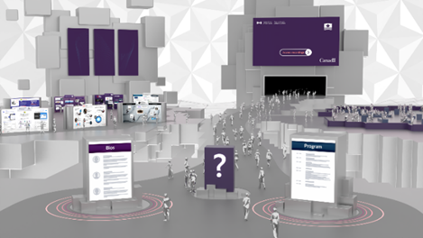  Salle d’accueil 2 – Low Poly | 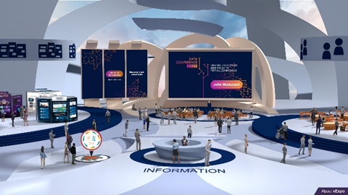  Salle Salle d’accueil 3– Modern

Accessibilité du contenu  Conformément aux lignes directrices sur la conception et le contenu du vExpo, votre contenu doit être disponible sur le Web dans les deux langues officielles et doit être accessible. Veuillez répondre aux deux questions ci-dessous :  YES NO  Le contenu que vous avez fourni dans le tableau ci-dessous est-il accessible en dehors du serveur de votre organisation?  Votre contenu est-il accessible; lisible à l’aide de la technologie d’assistance, du texte alternatif, des transcriptions, des sous-titres codés, etc. ? | Thème de couleurs de la salle d’accueil (facultatif)  Il est possible de personnaliser le thème des couleurs de la salle d’accueil, selon vos préférences. Veuillez noter que le choix des couleurs demeure à la discrétion des concepteurs. Si cela vous intéresse, veuillez indiquer les codes de couleur que vous préférez utiliser (jusqu’à 3) ou nous soumettre votre guide visuel pour votre image de marque (le cas échéant) :  Code de la couleur (ex: R.B.G., Hex)  Couleur primaire  Couleur secondaire  Couleur d’accent

Bannières décoratives
La salle d’accueil comprend 3 bannières qui apparaissent sur le côté gauche du mur du fond, au-dessus de la zone kiosque. Les bannières peuvent être utilisées pour y inclure un lien vers des sessions en petits groupes ou vers d'autres pages Web (tel que Twitter). Elles peuvent également agir simplement comme bannières décoratives (avec ou sans texte). Veuillez remplir le tableau ci-dessous, en ajoutant le texte, les images et les liens à inclure pour chaque bannière, le cas échéant.
 | Image sur la bannière | Texte sur la bannière | URL – Lien vers le contenu
Bannière 1 (gauche) |  | EN:  FR: | EN:  FR:
Bannière 2 (centre) |  | EN:  FR: | EN:  FR:
Bannière 3 (droite) |  | EN:  FR: | EN:  FR:

Autres point d’accès de la salle d’accueil
La salle d’accueil inclut des zones actives cliquables (points d’accès) utilisées pour naviguer à travers le matériel de l’évènement tels que la présentation principale de l'événement/diffusion web, le programme de l’évènement, les biographies des panélistes, l’espace de réseautage et la zone des kiosques. Veuillez ajouter ci-dessous, les liens qui mèneront à ces divers points d’accès.
Point d’accès / objets de la salle d’accueil | Texte par défaut qui apparaît dans la fiche de description. | (Facultatif) Texte personnalisé pour remplacer le texte par défaut qui apparait dans la fiche de description. | URL – Lien(s) vers le contenu | Commentaires additionnels
Programme de l’évènement | EN: View the event program.  FR: Consulter le programme de l’évènement | EN:  FR: | EN:  FR:
Biographie des conférenciers | EN: Get to know the speakers! View their biographies.  FR: Apprenez-en davantage sur les conférenciers. Consultez leurs biographies. | EN:  FR: | EN:  FR:
Présentation principale – Web émission  (Svp, assurez-vous d’inclure tous les liens à utiliser pour la diffusion Web de l’évènement.) | EN: Attend the event’s main presentation.  FR: Assistez à la présentation principale de l'événement. | EN:  FR: | EN:  FR:
Espace de réseautage (ex: Wonder.me, GCmessage, etc.) – Facultatif | EN: Connect with other participants in the networking area.  FR: Connectez avec d’autres participants dans la zone de réseautage. | EN:  FR: | EN:  FR:

Listes des kiosques
La salle d’accueil comprend une zone de kiosque(s) où les participants peuvent visiter les kiosques virtuels pour en apprendre davantage sur les programmes, les initiatives et les organisations. Dans le tableau ci-dessous, veuillez indiquer quel(s) kiosque(s) doivent être inclus dans votre événement, en ordre d’apparition.
 | S’agit-il d’un nouveau kiosque?
Titre des Kiosques (en ordre d’apparition) | OUI | NON
1.
2.
3.
4.
5.
6.
7.
8.
9.
10.
11.
12.
13.
14.
15.

Si vous avez des questions en lien avec ce document, n’hésitez pas à nous contacter à l’adresse suivante: csps.digitalacademyvexpo-vexpodelacademiedunumerique.efpc@csps-efpc.gc.ca.

